Manual de Usuario

Tienda Virtual de Perfumes PERFUMERÍA ALI

Tabla de Contenidos

1. Inicio y Navegación

2. Búsqueda y Filtrado de Productos

3. Catálogo de Productos

4. Páginas de Producto

5. Carrito de Compras

6. Proceso de Compra

7. Cuenta de Usuario

8. Servicio al Cliente

9. Funciones Especiales

10. Solución de Problemas Comunes

11. Glosario de Términos

**1. Inicio y Navegación**

*1.1 Página de Inicio*

Al entrar a nuestra tienda virtual, encontrarás una página de inicio diseñada para una fácil navegación y descubrimiento de productos.

Elementos principales:

1. Barra de navegación superior: Contiene enlaces a las principales secciones de la tienda.

2. Carrusel de ofertas destacadas: Muestra las promociones actuales.

3. Categorías populares: Acceso rápido a tipos de perfumes más buscados.

4. Productos más vendidos: Muestra los perfumes más populares.

5. Pie de página: Contiene enlaces útiles e información de la empresa.

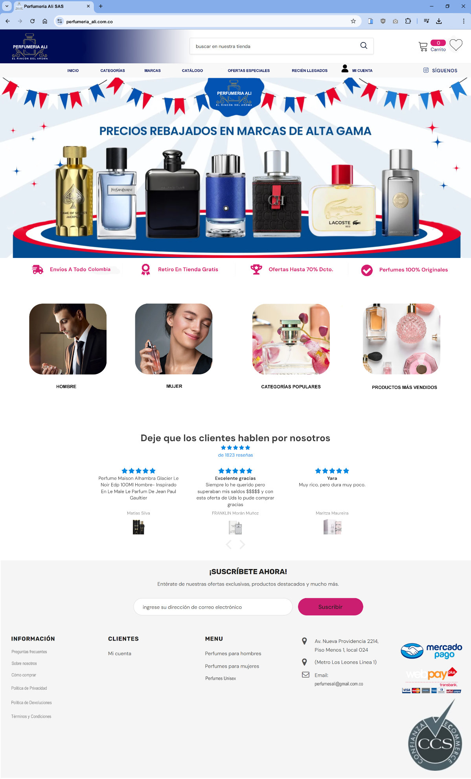

*1.2 Navegación Principal*

La barra de navegación superior es tu punto de acceso principal a todas las secciones de la tienda.

Cómo navegar:

1. Categorías de perfumes:

- Pasa el cursor sobre "Categorías" para ver un menú desplegable.

- Selecciona entre "Hombre", "Mujer", o "Unisex".

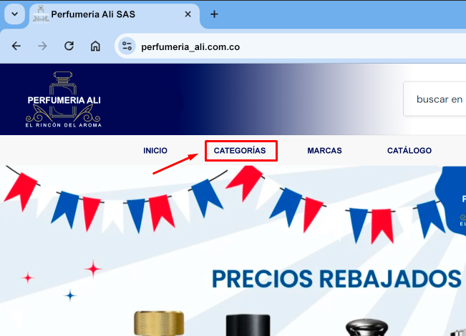

2. Marcas:

- Haz clic en "Marcas" para ver una lista de todas las marcas disponibles.

- Utiliza el buscador de marcas para encontrar una específica rápidamente.

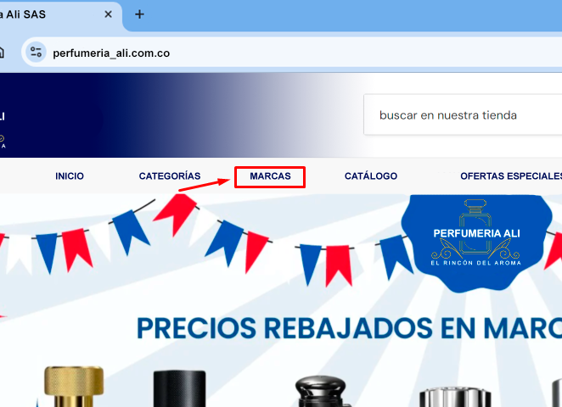

3. Ofertas especiales:

- Haz clic en "Ofertas especiales" para ver todos los productos en promoción.

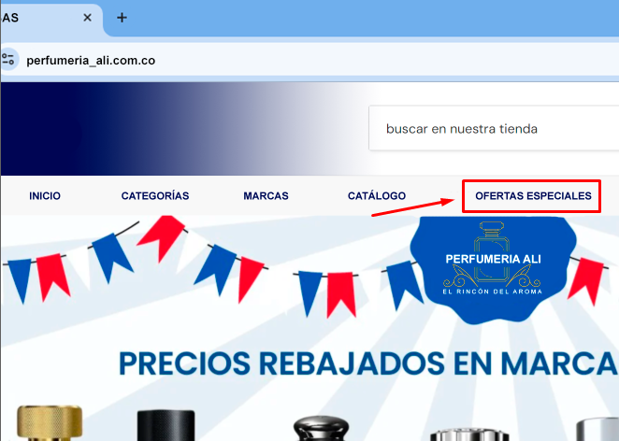

4. Mi cuenta:

- Haz clic en el icono de usuario para acceder a las opciones de tu cuenta.

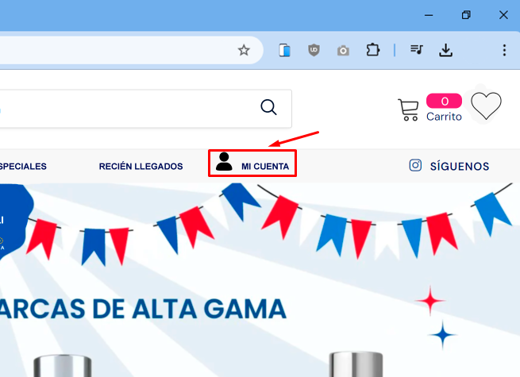

5. Carrito de compras:

- El icono del carrito muestra el número de items añadidos.

- Haz clic para ver y editar tu carrito.

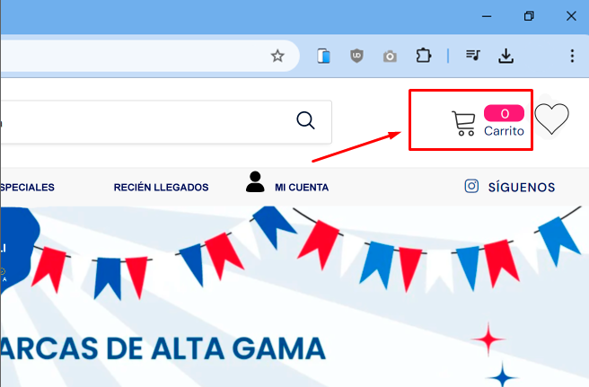

**Consejo**: Utiliza la función de "breadcrumbs" (migas de pan) en la parte superior de cada página para navegar fácilmente entre categorías y volver a páginas anteriores.

**2. Búsqueda y Filtrado de Productos**

*2.1 Barra de Búsqueda*

La barra de búsqueda es tu herramienta principal para encontrar productos específicos.

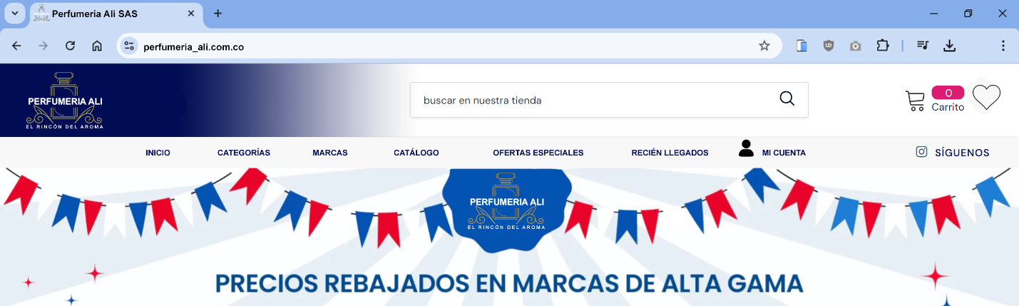

Cómo usar la búsqueda:

1. Haz clic en la barra de búsqueda en la parte superior de la página.

2. Escribe el nombre del perfume, marca, o incluso notas olfativas (por ejemplo, "floral", "cítrico").

3. Presiona Enter o haz clic en el icono de lupa para ver los resultados.

**Consejo**: Usa comillas para buscar frases exactas, por ejemplo, "perfume de verano".

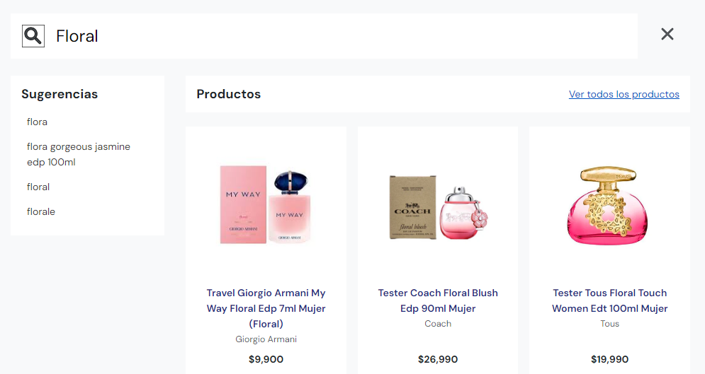

*2.2 Filtros de Búsqueda*

Los filtros te permiten refinar tus resultados de búsqueda o explorar productos dentro de categorías específicas.

Cómo usar los filtros:

1. En la página de resultados de búsqueda o categoría, encuentra la sección de filtros en el lado izquierdo.

2. Expande las diferentes opciones de filtro:

- Precio: Usa el deslizador para establecer un rango de precios.

- Marca: Marca las casillas de las marcas que te interesan.

- Tipo de fragancia: Selecciona entre opciones como floral, cítrica, oriental, etc.

- Tamaño del frasco: Elige los tamaños que prefieras.

- Calificación de clientes: Filtra por número de estrellas.

3. Los resultados se actualizarán automáticamente a medida que apliques los filtros.

Consejo: Puedes aplicar múltiples filtros a la vez para una búsqueda más precisa.

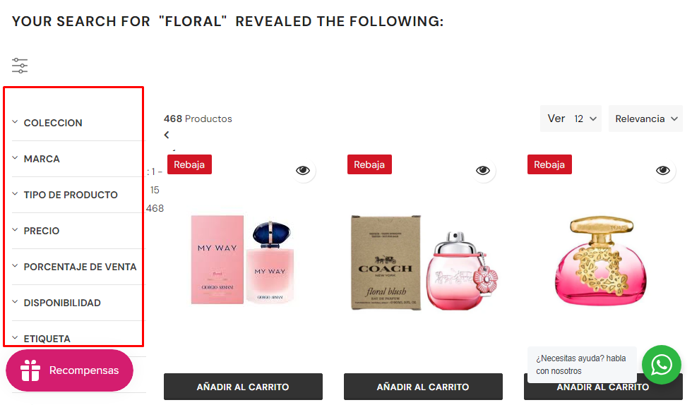

**3. Catálogo de Productos**

*3.1 Estructura del Catálogo*

Nuestro catálogo está organizado en las siguientes categorías principales:

- Perfumes para Hombre

- Perfumes para Mujer

- Perfumes Unisex

- Perfumes Más Vendidos

- Recién llegados Mujer

- Recién llegados Hombre

- Recién llegados Unisex

- Ediciones limitadas

- Ofertas especiales

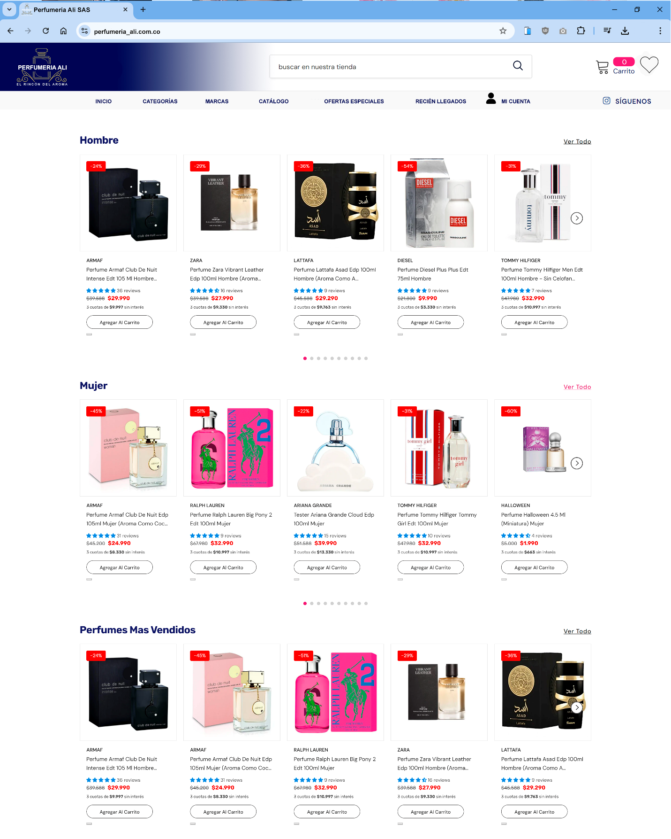

**4. Páginas de Producto**

*4.1 Información del Producto*

Cada página de producto está diseñada para proporcionarte toda la información necesaria sobre un perfume específico.

Elementos de la página de producto:

1. Galería de imágenes:

- Haz clic en las miniaturas para cambiar la imagen principal.

- Usa el zoom para ver detalles del frasco.

2. Información básica:

- Nombre del perfume y marca

- Precio y opciones de tamaño

- Calificación promedio de clientes

3. Descripción y notas olfativas:

- Lee sobre la historia y características del perfume.

- Explora las notas de salida, corazón y fondo.

4. Reseñas de clientes:

- Lee opiniones de otros compradores.

- Filtra las reseñas por calificación o fecha.

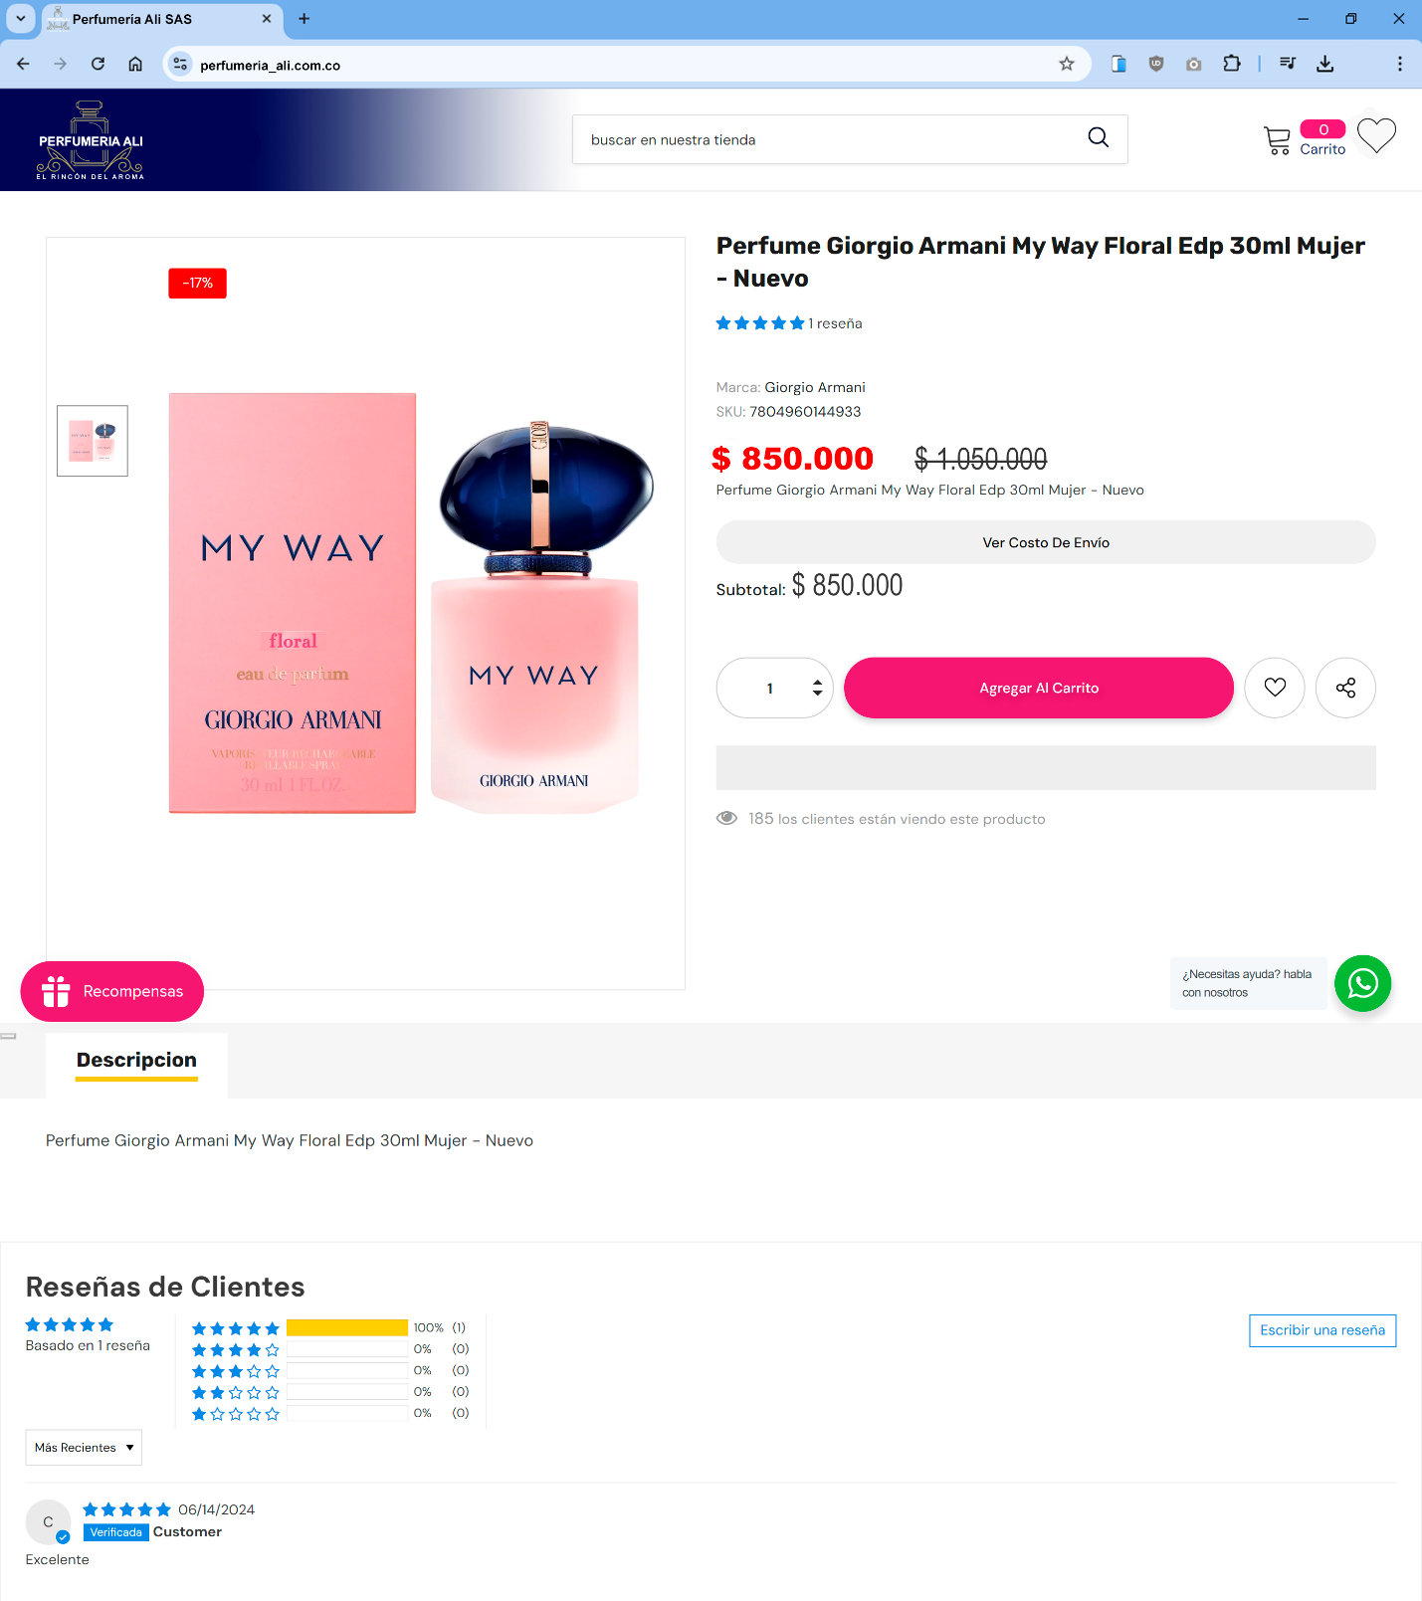

*4.2 Añadir al Carrito*

Pasos para añadir un producto al carrito:

1. Selecciona el tamaño del frasco deseado del menú desplegable.

2. Ajusta la cantidad si deseas más de una unidad.

3. Haz clic en el botón "Agregar al Carrito".



4. Si no estas registrado el sistema te pedirá que debes de ingresar tu correo de registro para poder realizar la compra:

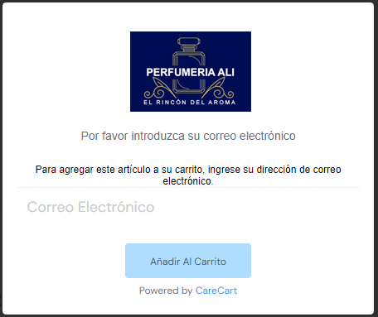

4. Luego de ingresar, aparecerá una notificación confirmando que el producto se ha añadido.

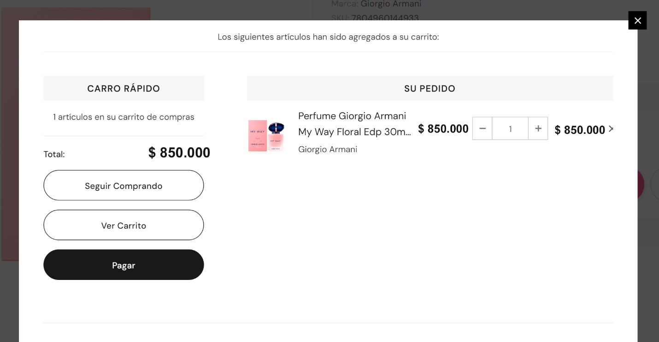

**Consejo:** Si el producto está disponible para muestra, verás una opción para añadir una muestra gratuita a tu pedido.

**5. Carrito de Compras**

*5.1 Ver Carrito*

Cómo acceder y revisar tu carrito:

1. Haz clic en el icono del carrito en la barra de navegación superior.

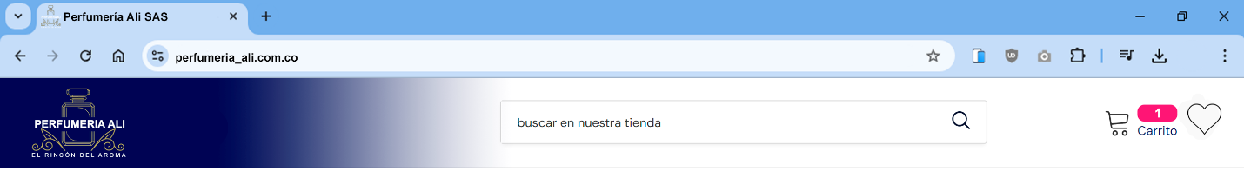

2. Se abrirá una página mostrando todos los productos en tu carrito.

3. Revisa los detalles de cada producto: nombre, tamaño, cantidad y precio.

*5.2 Modificar Carrito*

Cómo hacer cambios en tu carrito:

1. Ajustar cantidades:

- Usa los botones + y - junto a cada producto para cambiar la cantidad.

- O ingresa directamente el número en el campo de cantidad.

2. Eliminar productos:

- Haz clic en el icono de papelera junto al producto que deseas eliminar.

- Confirma la eliminación en la ventana emergente.

3. Aplicar código de descuento:

- Ingresa tu código en el campo "Código de descuento".

- Haz clic en "Aplicar" para ver el descuento reflejado.

4. Actualizar carrito:

- Después de hacer cambios, haz clic en "Actualizar Carrito" para recalcular el total.

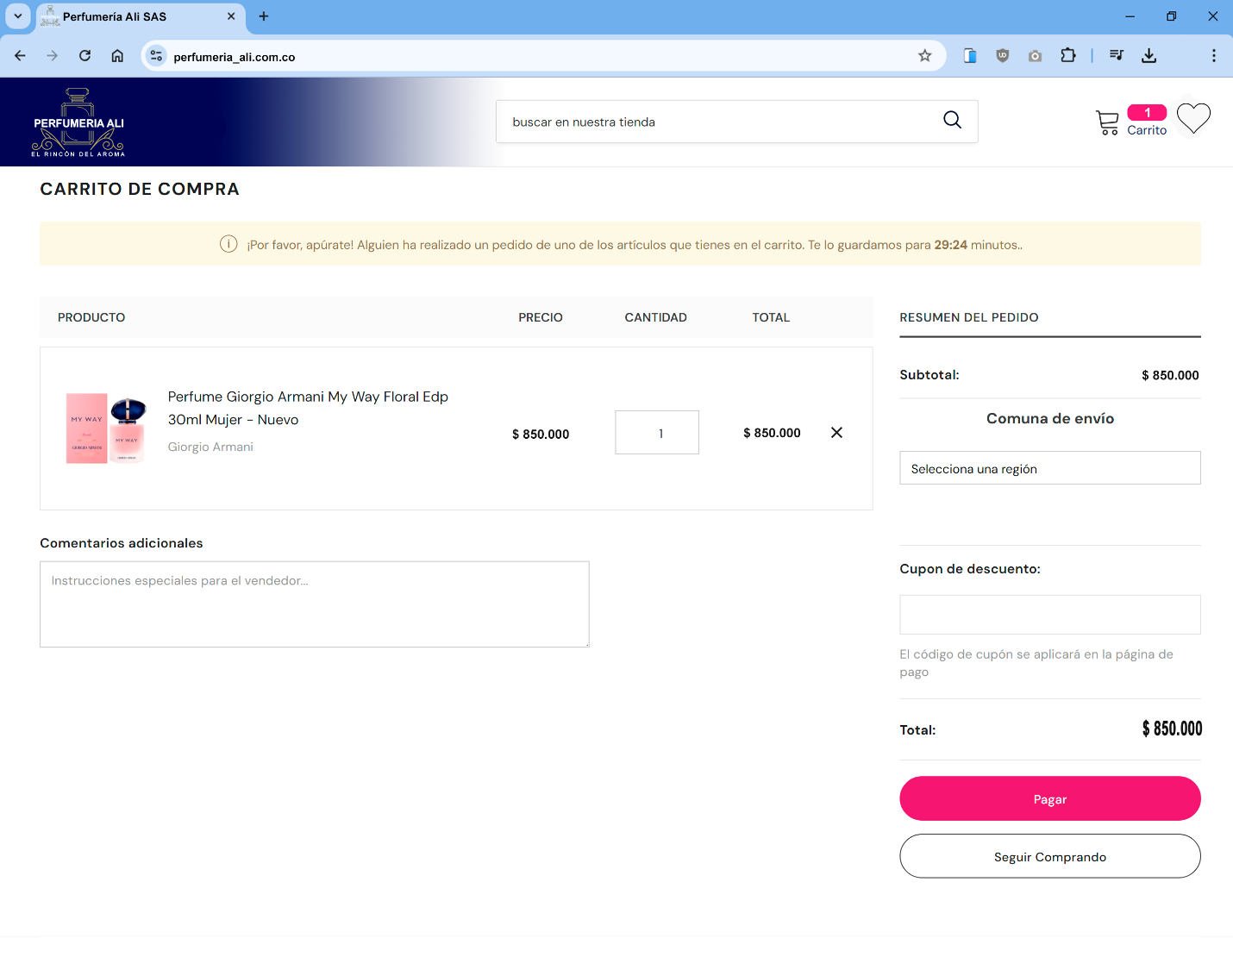

**Consejo**: El sistema guardará automáticamente los cambios en tu carrito, incluso si cierras la sesión.

**6. Proceso de Compra**

*6.1 Iniciar Compra*

Pasos para iniciar el proceso de compra:

1. Revisa tu carrito una última vez.

2. Haz clic en el botón "Proceder al Pago" en la parte inferior de la página del carrito.

3. Si no has iniciado sesión, se te pedirá que lo hagas o que continúes como invitado.

*6.2 Información de Envío*

Cómo ingresar la información de envío:

1. Selecciona una dirección guardada o elige "Añadir nueva dirección".

2. Completa todos los campos requeridos: nombre, dirección, ciudad, código postal, etc.

3. Selecciona el método de envío preferido (estándar, express, etc.).

**Consejo:** Guarda tu dirección para futuros pedidos marcando la casilla "Guardar esta dirección".

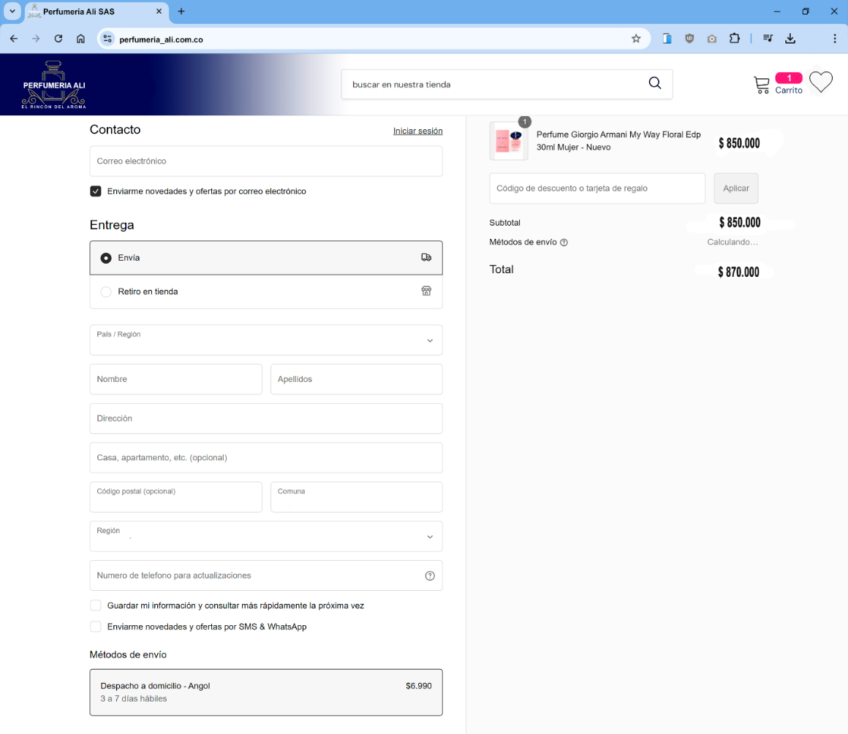

*6.3 Método de Pago*

Opciones de pago y cómo usarlas:

1. Tarjeta de crédito/débito:

- Selecciona el tipo de tarjeta.

- Ingresa el número de tarjeta, fecha de vencimiento y código de seguridad.

2. PayPal:

- Haz clic en el botón de PayPal.

- Serás redirigido a PayPal para completar el pago.

3. Otros métodos (según disponibilidad en tu región):

- Transferencia bancaria

- Pago en efectivo en puntos autorizados

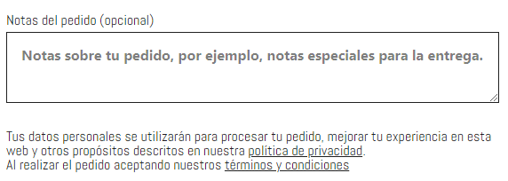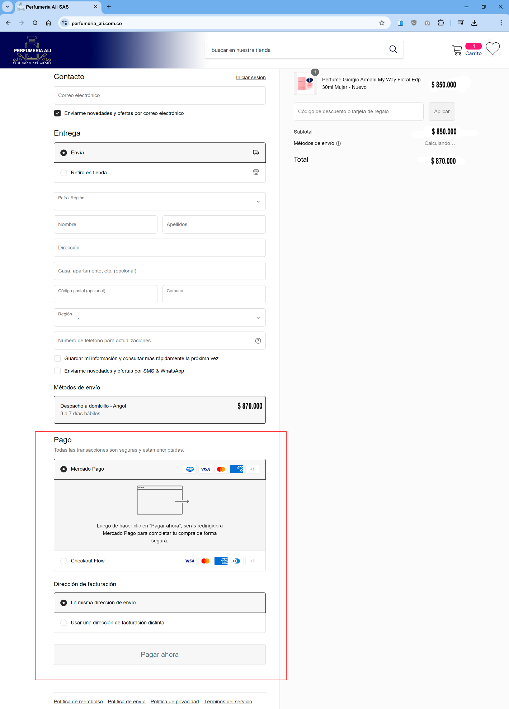

Consejo de seguridad: Verifica que la URL comience con "https://" y busca el icono de candado en la barra de direcciones antes de ingresar información de pago.

*6.4 Revisar y Confirmar*

Pasos finales para completar tu compra:

1. Revisa el resumen de tu pedido, incluyendo:

- Productos y cantidades

- Dirección de envío

- Método de pago

- Total (incluyendo impuestos y gastos de envío)

2. Lee y acepta los términos y condiciones.

3. Haz clic en "Confirmar Pedido" para finalizar la compra.

4. Recibirás una página de confirmación y un email con los detalles de tu pedido.

Consejo: Guarda o imprime la página de confirmación para tus registros.

**7. Cuenta de Usuario**

*7.1 Crear Cuenta*

Cómo registrarse:

1. Haz clic en "Mi cuenta" en la barra de navegación superior.

2. Dar clic en el botón “Crear cuenta”.

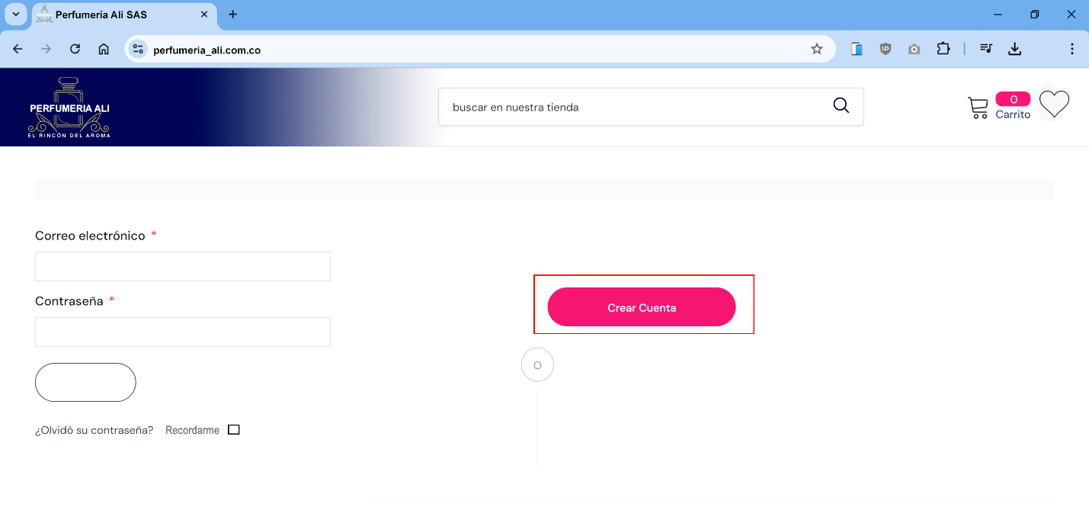

2. Completa el formulario con:

- Nombre y apellidos

- Dirección de email

- Contraseña (asegúrate de que sea segura)

3. Acepta los términos y condiciones.

4. Haz clic en "Crear Cuenta".

5. Verifica tu email: abre el correo de confirmación y haz clic en el enlace para activar tu cuenta.

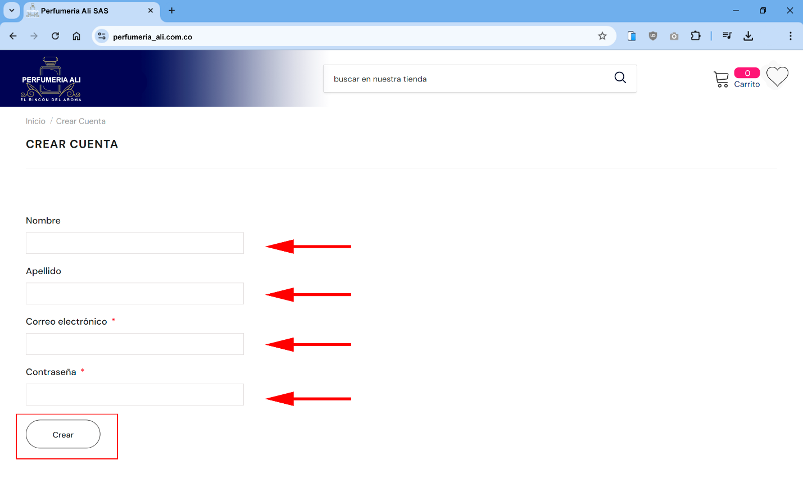

*7.2 Iniciar Sesión*

Pasos para iniciar sesión:

1. Haz clic en "Mi cuenta" en la barra de navegación.

2. Ingresa tu dirección de email y contraseña.

3. (Opcional) Marca "Recordarme" para mantener tu sesión activa.

4. Haz clic en "Iniciar Sesión".

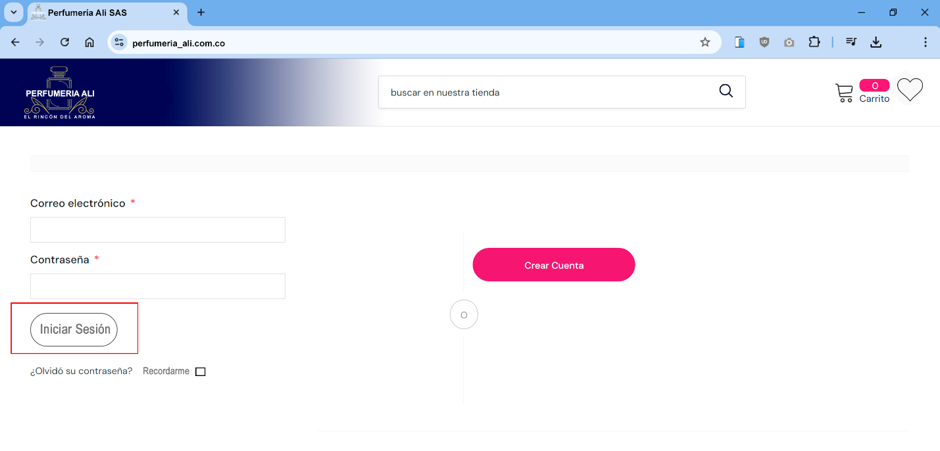

Consejo: Si olvidaste tu contraseña, usa la opción "¿Olvidó su contraseña?" para restablecerla.

*7.3 Gestionar Cuenta*

Cómo acceder y utilizar el panel de usuario:

1. Inicia sesión y haz clic en tu nombre de usuario en la barra de navegación.

2. Selecciona "Mi Cuenta" para acceder a tu panel de usuario.



Funciones disponibles:

- Ver historial de pedidos: Revisa detalles de compras anteriores.

- Gestionar direcciones: Añade, edita o elimina direcciones de envío.

- Actualizar información personal: Cambia tu email, contraseña o preferencias.

- Gestionar suscripciones: Ajusta tus preferencias de comunicación.

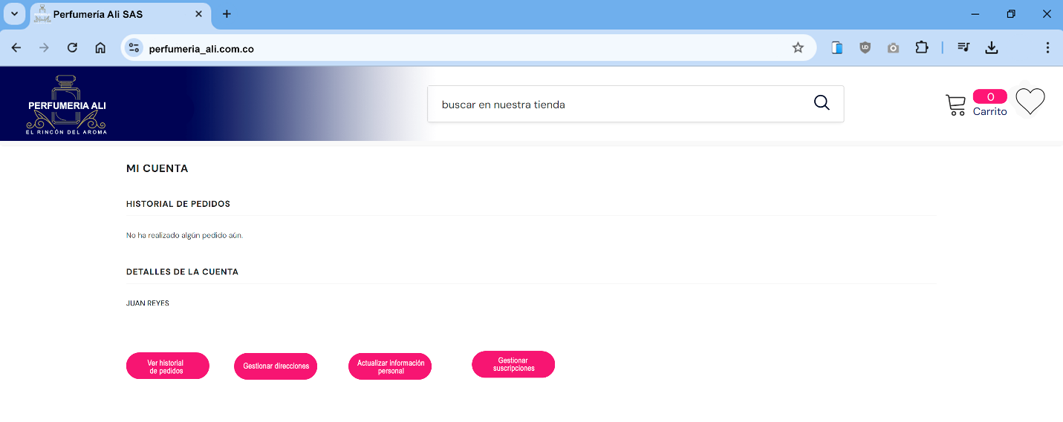

**8. Servicio al Cliente**

*8.1 Preguntas Frecuentes (FAQ)*

Cómo usar la sección de FAQ:

1. Desplázate hasta el pie de página y haz clic en "Preguntas Frecuentes".

2. Utiliza las categorías o la barra de búsqueda para encontrar tu pregunta.

3. Haz clic en la pregunta para ver la respuesta detallada.

*8.2 Contacto*

Opciones para contactar al servicio al cliente:

1. Chat en vivo:

- Haz clic en el icono de chat en la esquina inferior derecha.

- Disponible durante el horario de atención especificado.

2. Formulario de contacto:

- Accede desde el pie de página o la sección de "Contacto".

- Completa los campos requeridos y describe tu consulta.

3. Email y teléfono:

- Encuentra los detalles de contacto en la sección "Contacto".

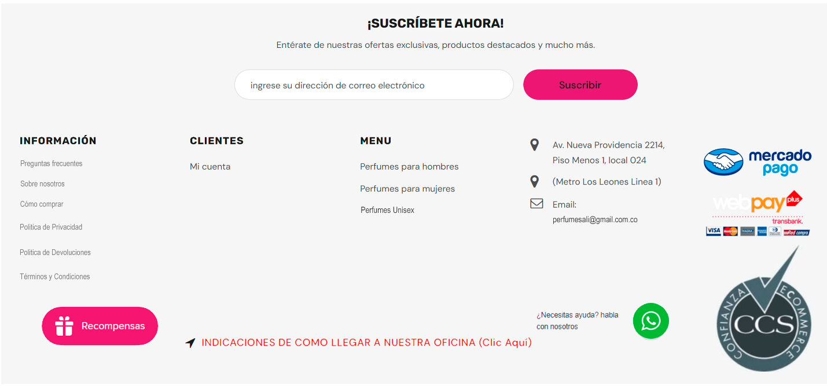

Consejo: Para una respuesta más rápida, incluye tu número de pedido si tu consulta está relacionada con una compra específica.

*8.3 Política de Devoluciones*

Cómo entender y usar la política de devoluciones:

1. Accede a la política completa desde el pie de página.

2. Lee las condiciones para devoluciones y reembolsos.

3. Para iniciar una devolución:

- Inicia sesión en tu cuenta.

- Ve a "Mis Pedidos" y selecciona el pedido relevante.

- Haz clic en "Iniciar Devolución" y sigue las instrucciones.

**Nota importante**: Los perfumes abiertos o usados generalmente no son elegibles para devolución por razones de higiene.

**9. Funciones Especiales**

*9.1 Lista de Deseos*

Cómo usar la lista de deseos:

1. En la página de un producto, haz clic en el icono de corazón para añadirlo a tu lista de deseos.

2. Accede a tu lista de deseos desde tu cuenta de usuario.

3. Desde aquí, puedes mover productos al carrito o eliminarlos de la lista.

*9.2 Comparación de Productos*

Cómo comparar perfumes:

1. En las páginas de categoría, marca la casilla "Comparar" en los productos que te interesen.

2. Haz clic en "Comparar" en la parte superior de la página.

3. Se abrirá una nueva ventana mostrando una comparación lado a lado de los productos seleccionados.

*9.3 Reseñas y Calificaciones*

Cómo dejar una reseña:

1. Inicia sesión en tu cuenta.

2. Ve a "Mis Pedidos" y encuentra el producto que deseas reseñar.

3. Haz clic en "Escribir una reseña".

4. Asigna una calificación de estrellas y escribe tu opinión.

5. (Opcional) Añade fotos de tu experiencia con el producto.

**Consejo**: Las reseñas honestas y detalladas son muy apreciadas por otros compradores.

**10. Solución de Problemas Comunes**

*10.1 No puedo iniciar sesión*

- Verifica que estás usando el email correcto.

- Asegúrate de que el Bloq Mayús no esté activado.

- Intenta restablecer tu contraseña usando la opción "¿Olvidaste tu contraseña?".

*10.2 El producto que quiero está agotado*

- Usa la función "Notificarme cuando esté disponible" en la página del producto.

- Revisa productos similares en la sección "Recomendaciones".

*10.3 Mi código de descuento no funciona*

- Verifica que el código esté escrito correctamente, respetando mayúsculas y minúsculas.

- Revisa las condiciones de uso del código (fecha de vencimiento, productos aplicables, etc.).

*10.4 Problemas con el pago*

- Asegúrate de que todos los campos estén completados correctamente.

- Verifica que tu método de pago tenga fondos suficientes.

- Si el problema persiste, contacta a tu banco o usa un método de pago alternativo.

**11. Glosario de Términos**

- **Notas de salida**: Los aromas que se perciben inmediatamente al aplicar el perfume.

- **Notas de corazón**: Los aromas que se desarrollan después de las notas de salida.

- **Notas de fondo**: Los aromas que perduran y dan profundidad al perfume.

- **Eau de Parfum** (EDP): Una concentración de fragancia más alta que dura más tiempo.

- **Eau de Toilette** (EDT): Una concentración de fragancia más ligera.

- **Sillage**: La estela o rastro que deja un perfume.

- **Fijación**: La duración del perfume en la piel.

Consejo final: No dudes en contactar a nuestro servicio al cliente si necesitas ayuda adicional. ¡Estamos aquí para asegurarnos de que tengas la mejor experiencia de compra posible!

Esperamos que este manual detallado le ayude a navegar y disfrutar plenamente de su experiencia de compra en Perfumería Ali. Si tiene alguna sugerencia para mejorar nuestro servicio, no dude en hacérnosla saber. ¡Feliz compra!